«Развитие речи детей
раннего возраста»

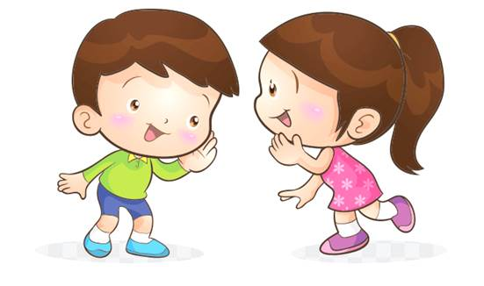

Ранний возраст очень значимый для речевого развития ребенка. Он обладает огромными возможностями для формирования основ будущей взрослой личности. В раннем детстве темпы речевого развития значительно выше, чем в последующие годы. Задачи родителей в этот период: помочь детям овладеть родным языком, накопить значительный запас слов, научить произносить звуки.
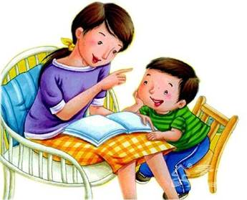
Чем больше родители будут разговаривать с ребенком, тем лучше он будет развиваться. Внимание к ребенку положительно влияет на повышение уровня его интеллекта. Обращенная речь является основным стимулом развития мозга в раннем возрасте.
Ребёнок хорошо понимает обращённую к нему речь и содержание сказок.
У ребёнка раннего возраста возрастает потребность в общении и сверстниками. Ребёнок понимает простые вопросы, например: «Где лежит мяч?», «Куда мы положили игрушки?»… Интерес к окружающим предметам побуждает его обращаться ко взрослым с вопросами типа:«Что это?», «Зачем?», «Куда?».
Словарный запас увеличивается в 3 – 4 раза. Ребёнок знает названия многих предметов: игрушек, посуды, одежды, то есть тех предметов, которые находятся в ближайшем окружении. Ребёнок начинает пользоваться глаголами, прилагательными, обозначающими не только размеры предметов, но и их цвет, форму, качество, например: красный, зелёный, круглый, длинный, зелёный…
Речь детей к концу третьего года жизни характеризуется появлением сложных предложений. Ребёнок воспринимает простые по содержанию и небольшие по объёму сказки, может отвечать на некоторые по прочитанному. «Курочка Ряба», «Репка», «Колобок», «Теремок», «Волк и семеро козлят» - эти произведения доступны пониманию детей, но при пересказе они способны лишь договаривать за взрослыми отдельные слова, либо группы слов. Небольшие тексты, многократно прочитанные, малыши почти полностью запоминают наизусть, самостоятельно же построить связный пересказ они, как правило, не могут, хотя некоторые дети к концу третьего года легко справляются и с таким заданием.
Возраст от 0 до 3 лет – сензитивный период речевого становления –период наиболее чувствительный к воздействию, будь – то воспитание или развитие. Развитие речи ребёнка тесно связано с его общим психическим развитием. Занимаясь развитием речи, мы способствуем интеллектуальному развитию.
Чтобы речь малыша развивалась полноценно, необходимы соответствующие условия. Речь возникает при наличии определённых биологических предпосылок и, прежде всего нормального созревания и функционирования центральной нервной системы. Однако, речь является важнейшей социальной функцией, поэтому для её развития одних биологических предпосылок недостаточно. Потребность в общении формируется в жизненной практике взаимодействия ребёнка с окружающими людьми.
Очень важно, чтобы в семье для ребёнка были созданы такие условия, чтобы он испытывал удовлетворение от общения со взрослыми, получал от них не только новые знания, но и обогащал свой словарный запас, учился правильно строить предложения, чётко произносить звуки, интересно рассказывать.

Предлагаю вашему вниманию рекомендации по стимулированию речи детей раннего возраста.
«Разговор с самим собой»
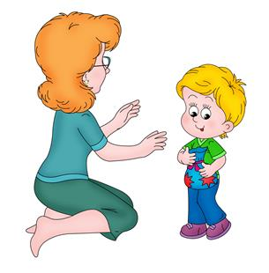
Когда малыш находится недалеко от вас, начните говорить вслух о том, что видите, слышите, думаете, чувствуете. Говорить нужно медленно (но, не растягивая слова) и отчётливо, короткими простыми предложениями – доступными восприятию ребёнка. Например: «Где чашка?», «Я вижу чашку», «Чашка стоит на столе», «В чашке чай», «Я буду пить чай».

«Параллельный разговор»
Этот приём отличается от предыдущего тем, что вы описываете все действия ребёнка: что он видит, слышит, чувствует, трогает. Используя «параллельный разговор», вы как бы подсказываете ребёнку слова, выражающие его опыт, слова, которые впоследствии он начнёт использовать самостоятельно.

«Провокация, или искусственное непонимание ребёнка»
Этот приём помогает ребёнку освоить ситуативную речь и состоит в том, что взрослый не спешит проявить свою понятливость. Например, если малыш показывает на полку с игрушками, просительно смотрит на вас, и вы хорошо понимаете, что нужно ему в данный момент. Попробуйте дать ему не ту игрушку. Конечно же, первой реакцией ребёнка будет возмущение вашей непонятливостью, но это будет и первым мотивом, стимулирующим малыша назвать нужный ему предмет. При возникновении затруднения подскажите малышу: «Я не понимаю, что ты хочешь: кошку, куклу или машинку?» В подобных ситуациях ребёнок охотно активизирует свои речевые возможности, чувствуя себя намного сообразительнее взрослого. Этот приём эффективен не только для называния предметов, но и словесного обозначения действий, производимых с ними.

«Распространение»
Продолжайте и дополняйте всё сказанное малышом, но не принуждайте его к повторению – вполне достаточно того, что он вас слышит. Например: Ребёнок: «Суп». Взрослый: «Овощной суп очень вкусный», «Суп едят ложкой»… Отвечая ребёнку распространённым предложением с использованием более сложных языковых форм и богатой лексики, вы постепенно подводите его к тому, чтобы ребёнок заканчивал свою мысль и, соответственно, готовите почву для овладения контекстной речью.

«Устное народное творчество»
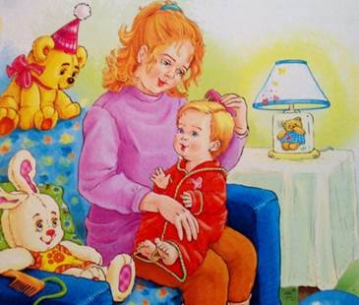
Использование игровых песенок, потешек, приговоров в совместной деятельности с детьми доставляет им огромную радость. Сопровождение действий ребёнка словами способствует непроизвольному обучению его умения вслушиваться в звуки речи, улавливать её ритм, отдельные звукосочетания и постепенно проникать в их смысл. Немаловажное значение фольклорных произведений состоит в том, что они удовлетворяют потребность малыша в эмоциональном и тактильном (прикосновения и поглаживания) контакте со взрослыми. Большинство детей по своей природе – кинестетики: они любят, когда их гладят, прижимают к себе, держат за руки. Устное народное творчество как раз и способствует насыщению потребности в ласке, в физическом контакте.

«Выбор»
Предоставляйте возможность выбора своему ребёнку. Формирование ответственности начинается с того момента, когда ребёнку позволено играть активную роль в том, что касается лично его. Осуществление возможности выбора порождает у ребёнка ощущение собственной значимости и самоценности. («Ты хочешь играть с куклой или медвежонком?», «Тебе налить полстакана молока или целый стакан?»)
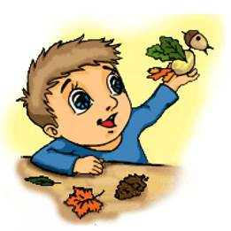
«Игры с природным материалом»
Огромное влияние на рост речевой и познавательной активности ребёнка оказывают разнообразие и доступность объектов, которые он время от времени может исследовать: смотреть, трогать, пробовать на вкус, экспериментировать… (ребёнок рвётся к песку, воде, глине). В «возне» с ними заключён большой смысл: ребёнок занят делом, он знакомится с материалом, изучает его свойства…

«Продуктивные виды деятельности»
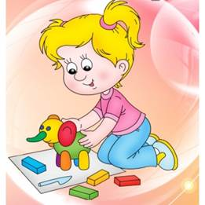
На ранней стадии речевого развития ребёнок овладевает самыми разнообразными языками, заменяющими слова – жестикуляцией, мимикой, звукоподражанием. Более доступными являются продуктивные виды деятельности: лепка, рисование, аппликация. Они развивают не только речевые способности ребёнка, но и сенсорные, которые имеют особое значение в формировании мыслительной деятельности. Старайтесь любой рисунок ребёнка превратить в рассказ, а рассказ – в рисунок, к которому нужно неоднократно возвращаться, «прочитывать», дополнять. Когда таких рассказов и рисунков наберётся достаточное количество, можно сшить их в книжку и «читать» своим друзьям и родственникам.

«Замещение»
«Представь, что…» - эти слова наполнены для ребёнка притягательной силой. В этом возрасте ребёнок с удовольствием представляет, что кубик – пирожок, коробка из – под обуви – домик…В этом возрасте детям очень нравятся игры – пантомимы, игры – имитации, которые активизируют наблюдательность и любознательность ребёнка. Вовлечь ребёнка можно в игру вопросом – предложением: «Угадай, что я сейчас делаю?» Начинайте с простых действий: причёсываться, чистить зубы, наливать сок в чашку…

«Ролевая игра»
Этот вид детской деятельности только ещё формируется.
Например, игра в телефон, когда ребёнок, используя игрушечный аппарат, может звонить маме, папе…Такая игра стимулирует речевое развитие ребёнка, формирует уверенность в себе, повышает функцию общения. Поощряйте склонность детей к подражанию – это развивает внимательность к деталям, осознание прямого и переносного смысла слов.

«Музыкальные игры»
Значение музыкальных игр в речевом развитии ребёнка трудно переоценить. Дети с удовольствием подпевают, обожают музыкальные инструменты, игры, типа, «Каравай», «По кочкам»… Поощряйте желание ребёнка двигаться под музыку, подпевать. Ничего страшного в том нет, что ребёнок проговаривает только окончания или последние слова. Впоследствии ребёнок начнёт пропевать небольшие песенки целиком; помогайте ему, пойте вместе с «главным исполнителем». Ребёнок танцует и поёт о том, что видит вокруг, слышит, придумывает собственные песни и мелодии – так рождается творец!
Очень важно помнить о том, что речь взрослого является образцом для речи ребёнка! Поэтому, чем больше ребёнок будет общаться с взрослым и сверстниками, тем быстрее и качественнее будет развиваться его речь.

Речь взрослого должна быть:
- чёткой, неторопливой;
- доступной для понимания малыша, то есть не перегруженной труднопроизносимыми словами и сложными предложениями;
- грамотной, не содержащей лепетных слов и искажений звукопроизношения.
При отсутствии такого образца, сокращении и обеднении общения между ребёнком и взрослым, нормальное речевое и психическое развитие замедляется, поэтому, очень важно общаться с ребёнком, читать ему стихи и сказки.
Таким образом, чем чаще родители будут разговаривать с ребёнком, разумеется, не переутомляя его, и доступным, правильным языком, рассказывать ему сказки, разучивать вместе с ним стихотворения, потешки, играть, тем скорее он овладеет правильной речью!

